新 书 推 荐

作者简介：

薇姬·本尼森（Vicky Bennison）曾在西伯利亚、南非和土库曼斯坦等地从事国际发展工作多年。下一顿像样的饭总是在她的脑海里，于是她开始写她的烹饪冒险，从与俄罗斯黑手党狩猎蘑菇到在肯尼亚图尔卡纳湖附近烹饪炖斑马！她是The Taste of a Place一书的作者，并与José Pizarro合著了《季节性西班牙美食》一书。

**************************************************
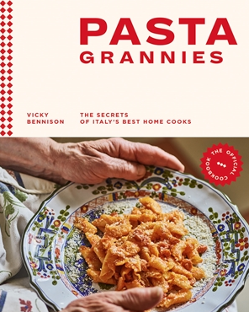
中文书名：《意大利奶奶：意大利最好的家庭厨师的秘密》
英文书名：Pasta Grannies: The Secrets of Italy’s Best Home Cooks
作 者：Vicky Bennison
出 版 社：Hardie Grant Publishing
代理公司：Quadrille/ANA/Leah
出版时间：2019年10月
代理地区：中国大陆、台湾
页 数：256页
审读资料：电子稿
类 型：餐饮图书

内容简介：

迄今为止，这本书在全球已售出约16.6万册，被翻译成7种不同的语言(荷兰、德国、韩国、意大利、日本、法国和丹麦)。

《意大利奶奶》的主角们也入驻了B站（Bililbili），以下是UP主的页面链接(第一个月就有超过12万粉丝)：
https://space.bilibili.com/699493887?spm_id_from=333.788.b_765f7570696e666f.1

“当你有好的食材时，你就不用担心烹饪了。因为食材在为你工作。”——露西娅，85岁

受YouTube同名热门频道的启发，《意大利面奶奶》是一套完美的意大利食谱，来自那些毕生为爱而不是谋生而烹饪的意大利奶奶们。

来自意大利各地的超过80个简单易行的食谱，您将被运送到意大利家庭的心脏，学习如何做美味的意大利食物。意大利面种类繁多，从尖头梭面（pici，一种简单的手卷意大利面)到lumachelle della duchessa（一种微小的脊状肉桂香管，需要耐心和灵巧）。

本书不仅仅是一个简明的菜谱，它还讲述了这些平凡女性的非凡故事，并向您表明，只要有正确的专门知识，真正地道的意大利烹饪就可以变得简单，美观并且完全可以实现。所有食谱均适用于新鲜面食，但可以代替干面食。包括分步制作意大利面食和定型的照片。

内页样张：

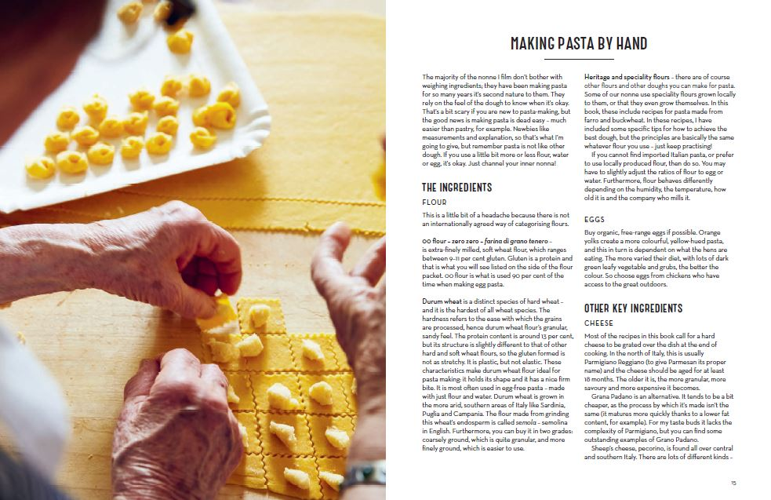

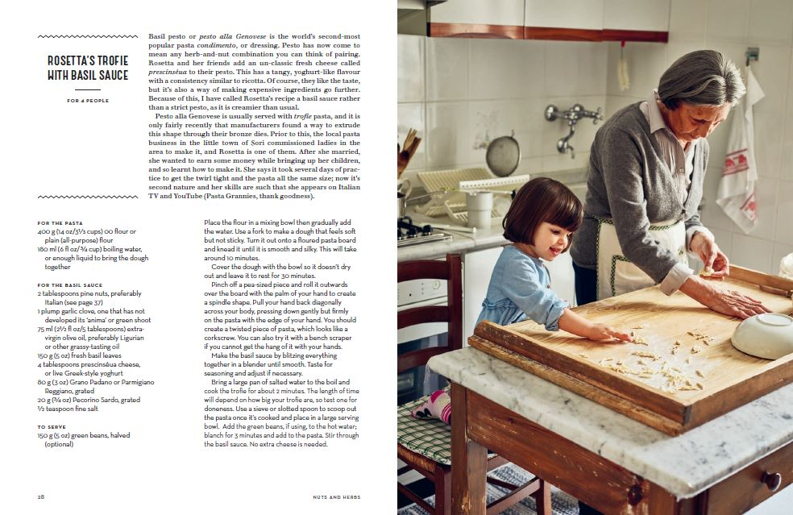

*************************************
中文书名：《意大利奶奶 2：舒适自在烹饪》
英文书名：Pasta Grannies 2: Comfort Cooking
作 者：Vicky Bennison
出 版 社：Hardie Grant Publishing
代理公司：Quadrille/ANA/Leah
出版时间：2022年9月
代理地区：中国大陆、台湾
页 数：256页
审读资料：电子材料
类 型：餐饮图书

内容简介：

继畅销食谱《意大利奶奶》之后的第二册，《意大利奶奶》在全球已售出16.6万册。维姬获得了2019年詹姆斯·比尔德最佳单本奖。

这本书收集了60道适用于家庭烹饪的意大利食谱，这些食谱来自于那些一生都在为他们爱的人做饭的人：意大利奶奶。

与家人和朋友在一起的时间从来没有感到如此重要，对我们的奶奶们来说，这意味着为她们爱的人做饭。

畅销书《意大利奶奶》的作者薇姬·本尼森在这本简单易懂的家庭食谱中为您带来了更多来自我们最喜欢的意大利奶奶的温暖食谱和故事，将向您展示如何制作全家人都会喜欢的正宗意大利食物。

本书包括烤面食，肉酱面，甜食，米饭，蒸粗麦粉，玉米粥和面包，以及这些非凡的家庭厨师的惊人故事和生活，《意大利奶奶2：舒适的烹饪》不仅是对一起吃饭、做饭和宴请的欢乐庆祝，而且是意大利生活方式的振奋人心的汇编。

内页样张：

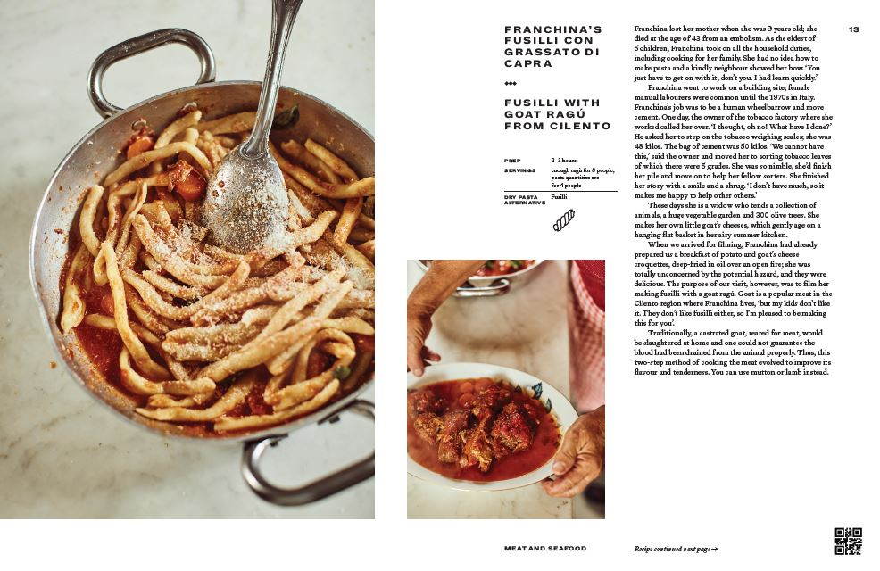

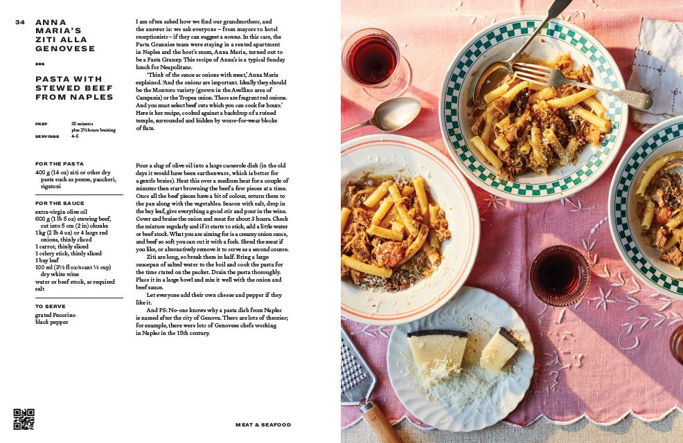

谢谢您的阅读！
请将回馈信息发至：郭丹娅(Leah Guo)
安德鲁﹒纳伯格联合国际有限公司北京代表处
北京市海淀区中关村大街甲59号中国人民大学文化大厦1705室, 邮编：100872
电话：010-82509406
传真：010-82504200
Email: Leah@nurnberg.com.cn
网址：www.nurnberg.com.cn
豆瓣小站：http://site.douban.com/110577/
新浪微博：安德鲁纳伯格公司的微博_微博 (weibo.com)
微信订阅号：ANABJ2002


